**戦争はいやだ調布市民の会「伝言板」８５４号（１２／２０）**

**＝＝＝＝＝＝＝＝＝＝＝＝＝＝＝＝＝＝＝＝＝＝＝＝＝＝＝＝＝＝＝＝＝**

**私的サイト「草の庵」**[kusanoiori.raindrop.jp](http://kusanoiori.raindrop.jp/)　**の一角に「調布・市民運**

**動情報」の赤いボタンがあります。メールがうまく見れない場合は、そちら**

**のサイトから閲覧してください。　　　　　　　　　　　　　　（編集部）**

**軍事費倍増？ちばけんな！**

**（**記事をお読みになれば意味が分かります）

**第８５回総がかり「１２・１９日行動」**

**参加は1,100人、調布からも10人**

　１２月１９日（月）１８：３０から、議員会館前で安保関連「３文書」反対！

軍拡やめろ！改憲発議反対！辺野古新基地建設中止！統一協会癒着徹底追及！い

のちと暮らしを守れ！「第８５回総がかり行動」が行なわれました。

1. １００人が結集。調布からも１０人が参加しました。石川康子さんのレポ

ートと今井至・大本久美さんの写真で、その様子をお届けします。　（編集部）

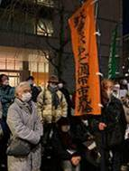　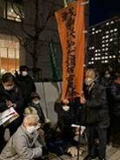　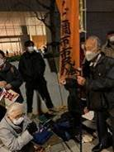　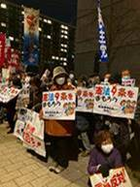

**◆主催者挨拶：小畑雅子さん（憲法共同センター）**安保三文書改訂閣議決

定の日から「閣議決定撤回＃」のツィッターデモをしたら昨日までに15万の

賛同があった。軍事費に43兆かけるなら給食費無償化をはじめ、高校までの

教育費を無償化すべきだ。給食費無償化は4400億でできる。ミサイルを大量

に購入して全国に貯蔵庫を作るなら日本中が標的になる。

**◆政党から：近藤昭一議員（立憲・衆）、福島瑞穂議員（社民・参）、山**

**添拓議員（共産・参）、伊波洋一議員（沖縄・参・メッセージ）**が、専守防

衛を貫いてきた日本の安全保障政策を覆す重大決定を国会の審議を経ずに閣

議決定だけで行う事は認められないとして、閣議決定の撤回を求め、戦争を

回避するための平和外交、軍事費ではなく福祉や教育に予算を配分すべきと

訴えた。

**◆市民から：19日行動への韓国の連帯メッセージ、沖縄平和運動センター**

**山城博治議長のメッセージ**に続き、**在日ビルマ市民労働組合ミンスイ議長**は

「民主化を求める市民の犠牲は2700人に及ぶ。日本なぜ動かないのか。戦

争のシミュレーションで軍備を拡張しようとしているが平和のシミュレーシ

ョンがない。日本の民主主義の船底に自民党が穴を開けて、どんどん浸水し

ている。今に沈んでしまうのではないか」と話し、**池袋アクション**（2020

年8月結成）**代表**は「閣議決定の翌日（12月17日）反対集会を開いた。各

地から200名が集まり、高田健さんも参加。TBSサンデージャポンで放映、

中国メディアの取材もあった」と報告、**安保法制の廃止と立憲主義の回復を**

**求めるおかやまいっぽんの会**（2016年3月結成）**代表**は「こんな重大なこ

とを閣議決定で勝手決めるなんて**ちばけんな（**岡山弁で**ふざけんな**という意

味）。いま気候危機は待ったなしだ。戦争やってる場合ではない」と言い、

「千葉県の方には申訳ないが」と謝りながら、**「ちばけんな」**を連呼してい

ました。

**◆行動提起：菱山南帆子さん（憲法9条壊すな実行委員会）「**敵基地攻撃

能力」を「反撃能力」に、「戦争法」を「平和安全法制」に、「共謀法」を

「テロ等防止法」へと言い換えてごまかす現政権のやり方はカルト集団と同

じ。毎日新聞の調査では、岸田政権の支持率は25％、不支持は70％。でも

軍備拡大には賛成が過半数。増税がいやなのだ。それなら私たちの方針は明

らか。武力で平は作れないことを着実に訴えて、地方選挙で民意を示そう。

政府は「国民は餅を食べれば忘れる」と思っているかもしれないが、そうは

いかない。餅のように粘り強くがんばろう。**今日の参加は1100人。（調布**

**は10人でした）。**

1月  8日（日）14：00　街宣　　新宿駅東南口

1月12日（木）18：00　街宣　　　同上

1月14日（土）14：00　ビルマの今　　連合会館2階

1月19日（木）18：30　総がかり行動　議員会館前

1月28日（土）14：00　ウイメンズアクション　新宿駅東南口

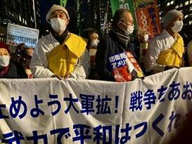　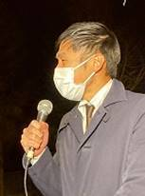　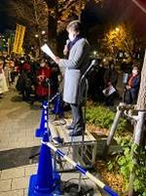

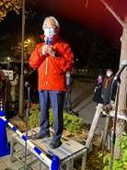　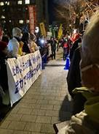　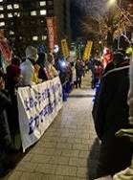　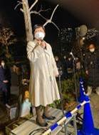

**＜今日の伝言＞**

**◆いやだの会事務局から**

**年末の市民運動・行動計画**

**＊間違いや変更に気づいた時はお知らせください**

**２２(木)　憲法ひろば事務局会議　　　　　　 １０：００　あくろす２階**

**２４(金)　年金者おしゃべりミニ望年会　　　 １４：００　たぐくり９階研修室**

**２５(日)  社会保障宣伝（年金者）　　 　　　１１：００　調布駅**

**２７(火)　市政の会　　　　　　　　　　　　 １４：００　教育会館２０３**